**Análisis de la encuesta “Sentimientos en el confinamiento”**

## Este análisis se basó en la encuesta sobre sentimientos durante el confinamiento compuesta por una serie de preguntas enfocadas a nuestro sentir por la situación actual y cómo repercute desde el insomnio hasta nuestras actividades diarias.

El rango de edad que tuvo la mayor participación en esta encuesta fue el rango de las personas entre los 21 y 30 años, seguidos de las de entre 41 y 50 años.

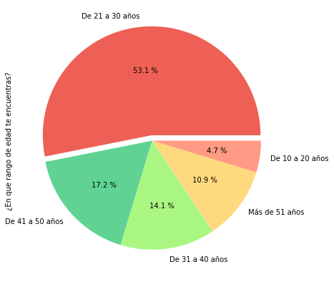

**¿Qué sentimiento predomina en ti durante el confinamiento?**

Donde se presenta un mayor número de sentimientos distintos claramente es en el rango de edad de mayor participación y es de esperarse, no porque los "20añeros" sientan más que todas las edades, si no, que entre mayor público habrá más posibilidades de opiniones variadas.

Aun así hay sentimientos marcados en cada rango como el enojo, la desesperación, soledad, miedo, etc. En general esto no quiere decir que sea malo sentir algo distinto a la felicidad, si no que ser contemporáneo de una época como la que estamos viviendo por supuesto que afecta a las emociones y tal vez podríamos pensar que esto puede mejorar con la presencia de seres queridos o alguna compañía, pero no del todo.

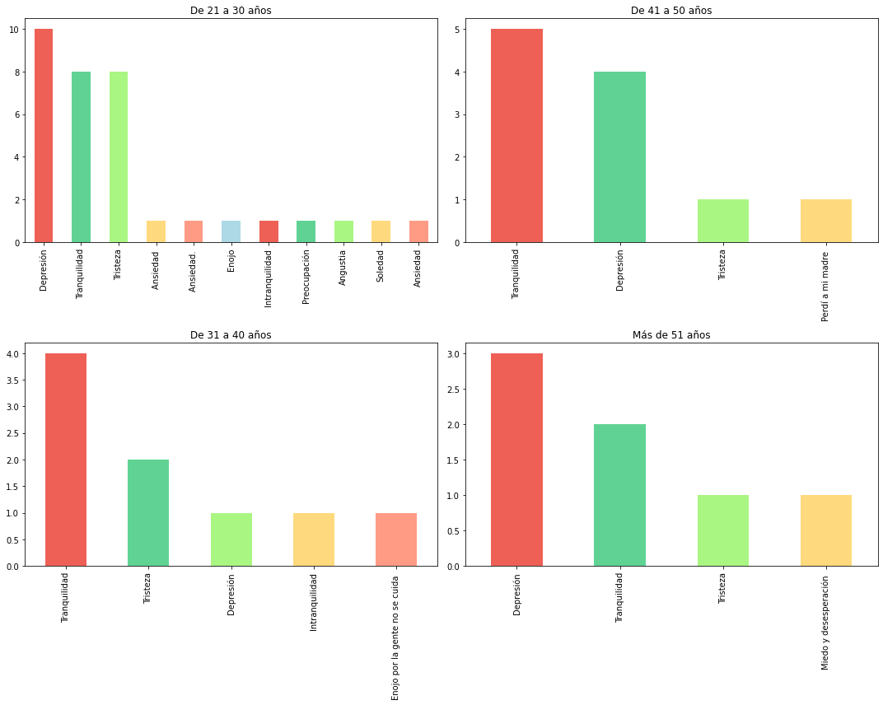

En una época de tanta incertidumbre es normal que se genere algo de estrés dada la necesidad de proveer a nuestras familias desde lo más básico como alimentación hasta bienestar económico y de salud, esto se logra plasmar en el gráfico siguiente dónde comparamos el número de personas con las que los encuestados viven contra los sentimientos que tienen.

Las personas que viven solas suele predominar la tranquilidad algo que no podemos afirmar con ninguna seguridad pues el número de personas de este grupo que contestaron la encuesta solo es de 2 por lo que esta muestra no es representativa, por otro lado las personas que viven con más de 5 personas tenemos otra vez el contraste con la tranquilidad, depresión pero aun así predominan emociones como tristeza, angustia y en general se tiene un comportamiento muy similar en los demás grupos de personas.

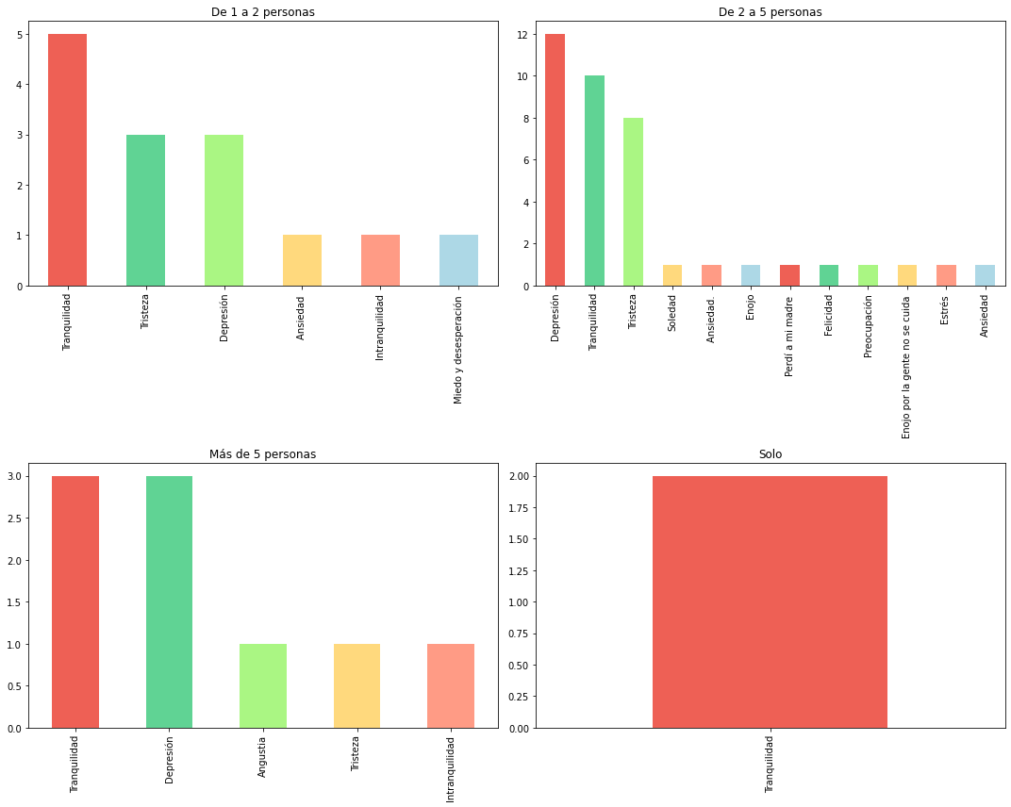

Los sentimientos y la concepción de nuestro propio afrontamiento de la situación actual son

conceptos totalmente distintos, por lo que la relación que existe entre uno y otro es bastante

interesante de analizar. En cuanto a las respuestas de un afrontamiento malo o "maso menos" podemos notar la ausencia de la tranquilidad, en estos casos predomina

el enojo, la tristeza y la depresión. Por otra parte, las personas que afirman que su afrontamiento es bueno, aparecen emociones variadas donde predominan la tristeza, depresión, estrés, etc.

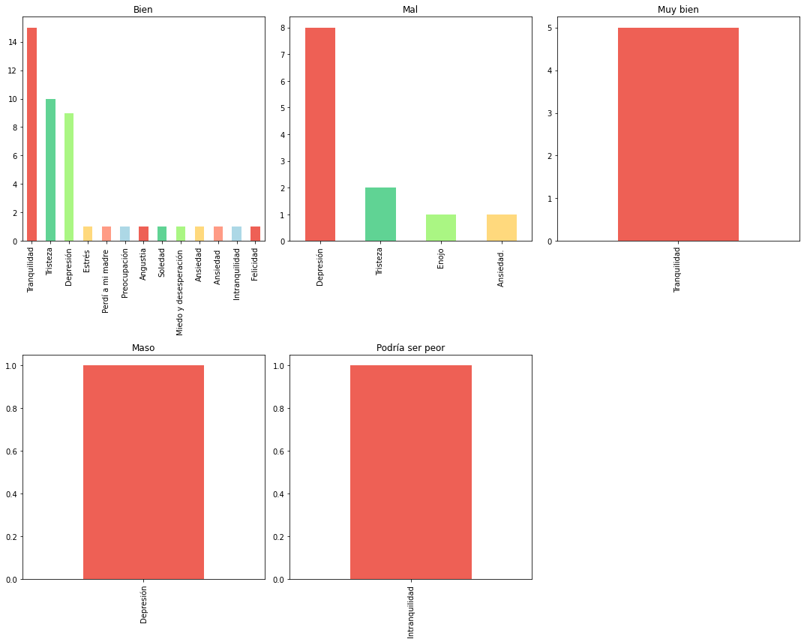

Para lograr un mejor análisis además de tomar en cuenta puntos emocionales y sentimentales, también hay que considerar la economía de cada individuo. Pues el desempleo es una de las consecuencias más fuertes de la pandemia y el confinamiento. De

acuerdo con los resultados de la encuesta nacional de las características de la población durante la pandemia de Covid-19 (ENSARS-COV-2), realizada por el Instituto Nacional de Salud Pública (INSP), el 27.4% de los entrevistados declaró que un integrante del hogar perdió su empleo durante el confinamiento. Asimismo, 64% de los consultados indicaron que algún miembro del hogar tuvo una disminución en sus ingresos económicos.

A la mayoría de los encuestados les va igual o peor que antes, siendo a estos últimos

los que no han dejado de salir desde que inició la pandemia, posiblemente debido a que

muchos están empleados en franquicias o cadenas, que además de aumentar sus descansos, en algunos casos les recortan el horario laboral, lo que produce un menor sueldo a final de cada quincena, y eso con la suerte de no ser despedidos.

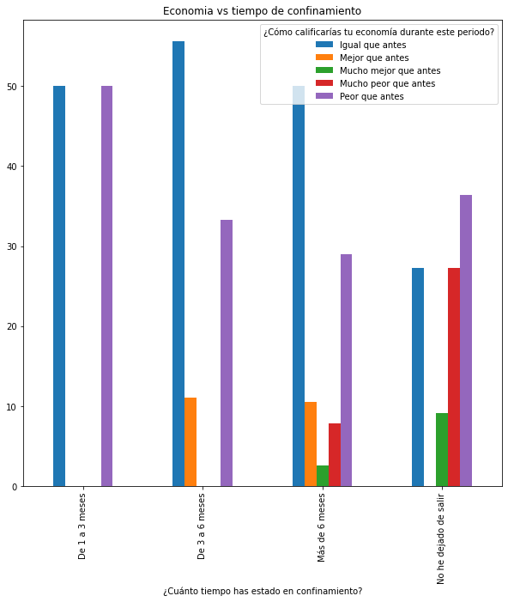

Finalmente analizando todos los comentarios de los encuestados se realizó una nube donde las palabras más frecuentes se encuentran de un mayor tamaño.

